Tillsynsbegäran – information om höga naturvärden och fridlysta arter i avverkningsanmälan A 11338-2024 i Dorotea kommun
Detta dokument behandlar höga naturvärden i avverkningsanmälan A 11338-2024 i Dorotea kommun. Denna avverkningsanmälan inkom 2024-03-21 och omfattar 15,3 ha.
Vi begär härmed att Skogsstyrelsen fattar beslut enligt miljöbalken som säkerställer att skogens höga naturvärden bevaras samt säkerställer att EU-lagstiftning efterlevs och att artskyddsbrott förhindras. Vi önskar även ta del av de ställningstaganden och beslut som myndigheterna meddelar till följd av aktuell avverkningsanmälan och föreningens inlaga (se 34 § förvaltningslagen).
Nedan beskrivs fynd av naturvårdsarter och fridlysta arter som gjorts i det avverkningsanmälda området. I BILAGA 1 finns artfakta om rödlistade arter.

Naturvårdsarter
I avverkningsanmälan har följande 5 naturvårdsarter hittats: granticka (NT), lunglav (NT), spindelblomster (S, §8), stuplav (S) och tibast (S). Av dessa är 2 rödlistade. För rödlistade arter har rödlistekategorin angivits inom parentes. Arter som är signalarter enligt Skogsstyrelsen har markerats med (S). För fridlysta arter anges även paragrafen i Artskyddsförordningen som arten är fridlyst enligt.
De påträffade naturvårdsarterna är ett tydligt kvitto på att detta rör sig om en skog med höga naturvärden. I Figur 1 visas en karta över det avverkningsanmälda området, där samtliga fyndplatser för naturvårdsarter som finns registrerade på Artportalen har markerats.
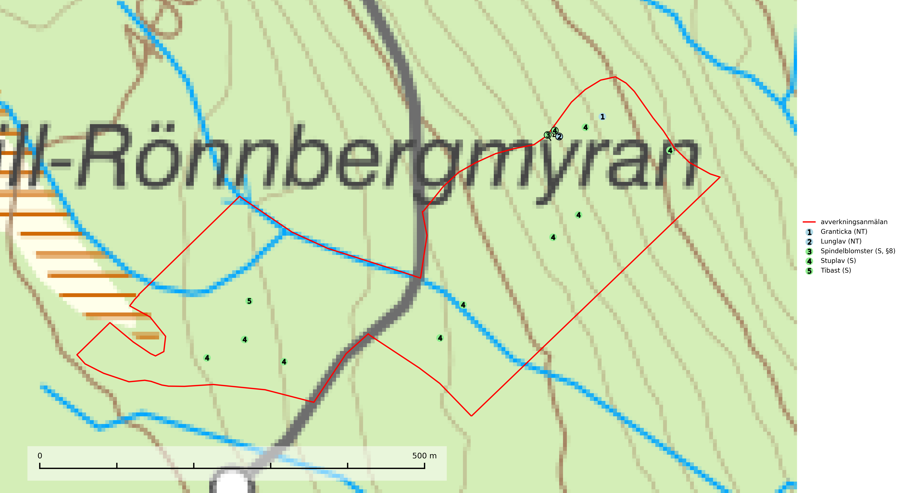
Figur 1. Fyndplatser för naturvårdsarter i det avverkningsanmälda området (röd linje). Markörer utan svart kant är placerade på fyndplatsen. Markörer med svart kant är placerade vid sidan av fyndplatsen och har ett svart streck som visar fyndplatsens exakta position. Kartans mittpunktskoordinat är N 7148416, E 544321 i SWEREF 99 TM.
Granticka (NT) förekommer främst i äldre skogar med naturskogskaraktär, liksom i dimensionsavverkade och plockhuggna skogar. I äldre grannaturskog i norra Sverige är den alltjämt en förhållandevis vanlig karaktärsart, medan den längre söderut blir allt mer sällsynt. I Götaland och delar av Svealand är den en god signalart för skyddsvärda granskogsmiljöer. Arten bedöms ha minskat starkt under senare år på grund av skogsavverkningar, då den framför allt växer i äldre granskog med långvarig grankontinuitet. I urskogsliknande bestånd i norra Sverige kan ibland påträffas den mycket sällsynta tickan grantickeporing (VU), som lever på döda grantickor (SLU Artdatabanken, 2024; Nitare & Skogsstyrelsen, 2019).
Lunglav (NT) är en av vårt lands främsta signalarter som överallt indikerar gamla lövträd, skogsbestånd med höga naturvärden och ekosystem med lång skoglig kontinuitet. Lokalt kan förekomsten vara mycket riklig men den hittas nästan enbart i gamla och ej slutavverkade skogar. Artens samtliga förekomster bör uppmärksammas från naturvårdssynpunkt, då många lokaler även hyser andra ovanliga och rödlistade arter. Rikliga förekomster bör skyddas med biotopskydd, frivilliga avsättningar eller reservat. Det finns ett antal sällsynta lavparasiter som växer på lunglav: lunglavsknapp (VU), skrovelmössing (DD), lunglavshårprick (DD), Calycina alstrupii (NA) och Chalara lobariae (NA) (SLU Artdatabanken, 2025; SLU Artdatabanken, 2024; Nitare & Skogsstyrelsen, 2019).
Stuplav är en mycket bra signalart i hela sitt utbredningsområde och förekommer nästan enbart i skogsmiljöer med höga naturvärden. Den indikerar långvarig förekomst av gamla lövträd och miljöer med konstant hög luftfuktighet. I skogar med suboceaniskt klimat finns det en mycket sällsynt parasit, njurlavsknapp Pletocarpon nephromeum (EN), som växer på stuplav (SLU Artdatabanken, 2024; Nitare & Skogsstyrelsen, 2019).
Tibast är en kalkgynnad buske som växer på mullrik, frisk eller svagt fuktig mark, exempelvis i gamla kalkgranskogar, lövträdslundar, varma källpåverkade sluttningar och exklusiva biotoper kopplade till vattendrag. Förekomster i gammal skog visar på höga naturvärden och bör alltid noteras i samband med naturvärdesinventeringar. Tibast är värdväxt för de två fjärilsarterna större tibastmal och brun tibastmal (CR) (SLU Artdatabanken, 2024; Nitare & Skogsstyrelsen, 2019).

Fridlysta arter
Följande fridlysta arter har sina livsmiljöer och växtplatser i den avverkningsanmälda skogen: spindelblomster (S, §8).
Spindelblomster (§8) växer i äldre mossrik granskog eller barrblandskog, men även i fjällbjörkskog. Arten indikerar långvarig trädkontinuitet och hög luftfuktighet och är mycket känslig för uttorkning och markskador. Spindelblomster har i många trakter minskat starkt under senare tid på grund av slutavverkningar och skogsmarksdikning (Nitare & Skogsstyrelsen, 2019).

BILAGA 1 – Rödlistade arter

Lunglav – ekologi samt krav på livsmiljön
Lunglav (NT) är en av vårt lands främsta signalarter som överallt indikerar gamla lövträd, skogsbestånd med höga naturvärden och ekosystem med lång skoglig kontinuitet. Lokalt kan förekomsten vara mycket riklig men den hittas nästan enbart i gamla och ej slutavverkade skogar. Artens samtliga förekomster bör uppmärksammas från naturvårdssynpunkt, då många lokaler även hyser andra ovanliga och rödlistade arter. Rikliga förekomster bör skyddas med biotopskydd, frivilliga avsättningar eller reservat (SLU Artdatabanken, 2024; Nitare & Skogsstyrelsen, 2019).
På lunglav kan man sällsynt finna små svarta skivlika bildningar som liknar apothecier men som är en parasitisk svamp, Lunglavsknapp Plectocarpon lichenum (VU). Det finns ytterligare ett antal parasiter vilka bara förekommer på lunglav: Skrovelmössing Dactylospora lobariella (rödlistad som Kunskapsbrist DD) och Lunglavshårprick Niesslia lobariae (rödlistad som Kunskapsbrist DD). Skrovelmössing (DD) har små svarta apothecier och bruna, 1-septerade sporer och Lunglavshårprick (DD) har brunhåriga perithecier och färglösa, 1-septerade sporer. Nyligen har ytterligare två lavparasiter påträffats i Sverige som växer på lunglav: Calycina alstrupii (NA) och Chalara lobariae (NA) (SLU Artdatabanken, 2025; SLU Artdatabanken, 2024; Nitare & Skogsstyrelsen, 2019).

Referenser – lunglav
Nitare, J. och Skogsstyrelsen, 2019. Skyddsvärd skog – Naturvårdsarter och andra kriterier för naturvärdesbedömning. Skogsstyrelsen.
SLU Artdatabanken, 2024. Artfaktablad. Naturvård – artfakta. SLU Artdatabanken, Uppsala.
SLU Artdatabanken, 2025. Över 20 nya lavparasiter för Sverige. https://www.slu.se/artdatabanken/arter-och-natur/artiklar/over-20-nya-lavparasiter-for-sverige/

